1)Першим кроком, звичайно, варто відкрити гіпервізор (у нашому випадку Oracle VM VirtualBox)

Далі, у вікні програми у нас є два варіанти створення машини.

Перший варіант – обрати кнопку «Машина» у верхній частині вікна та натиснути на кнопку «Створити», як показано на картинці(скріншоті)

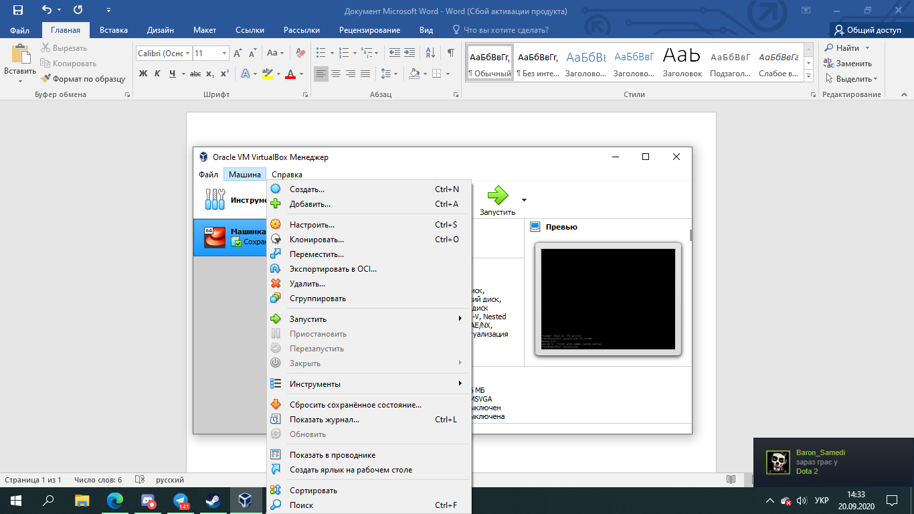

Другий варіант - також у верхній частині вікна, обрати синю фігуру з написом «Створити» 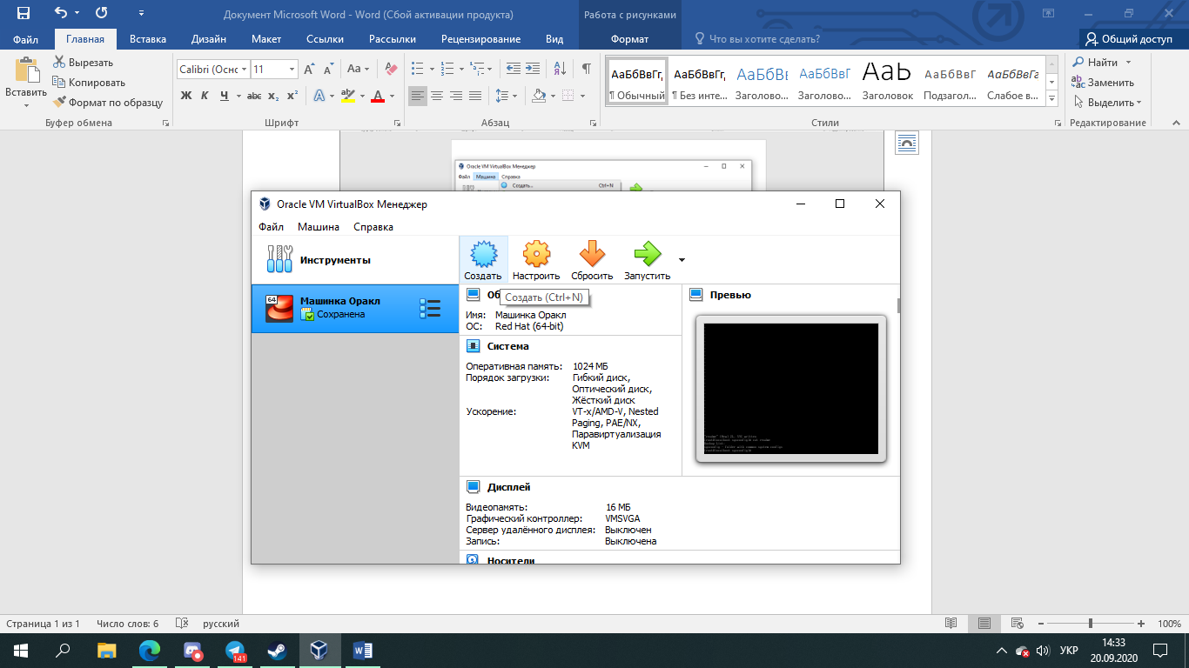

2)Наступним чином у нас з'являється нове вікно, продовження створення в якому ми вказуємо ім’я машини, папку в якій будуть знаходитись дані, тип ОС та версію машини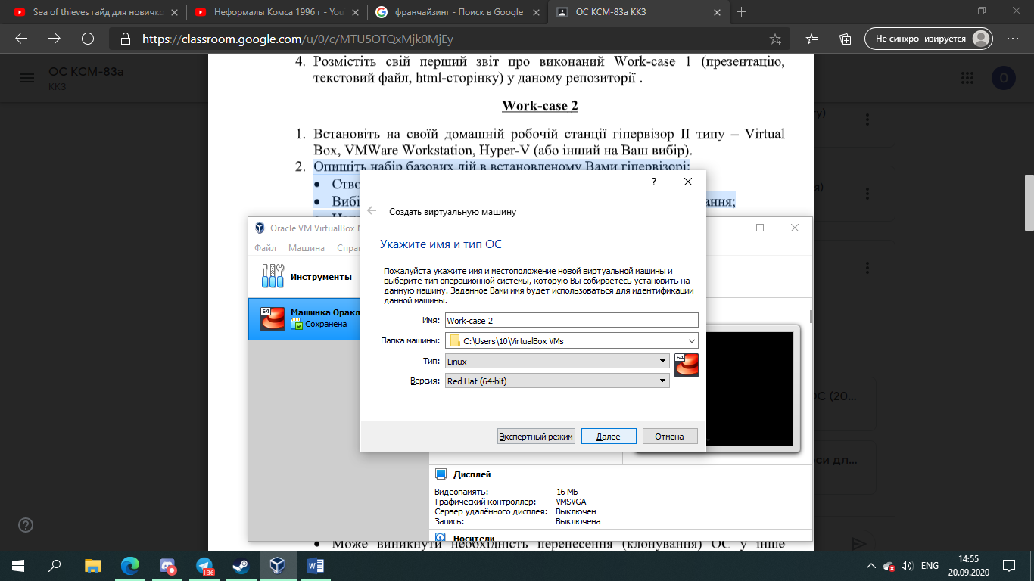

3)Тепер встановлюємо об’єм пам’яті та підключаємо жорсткий диск(при бажанні)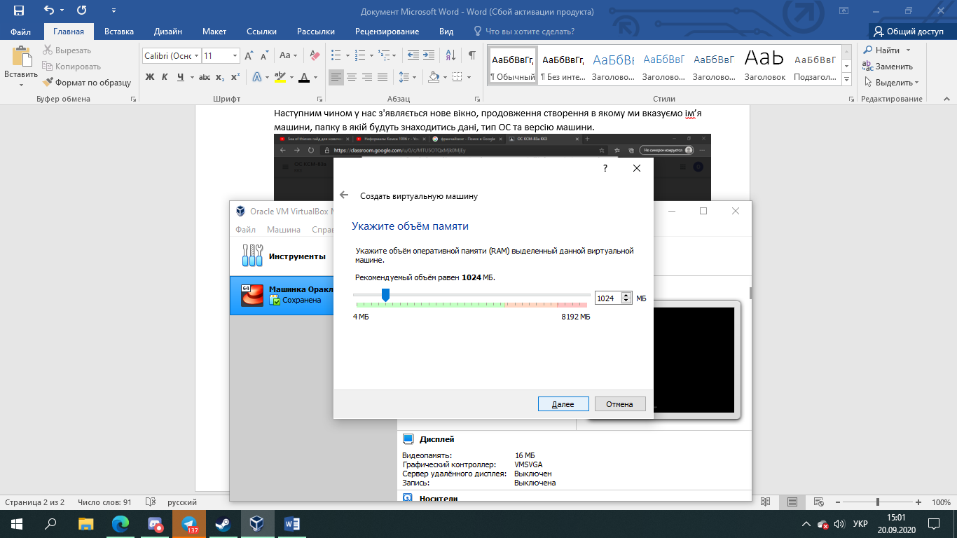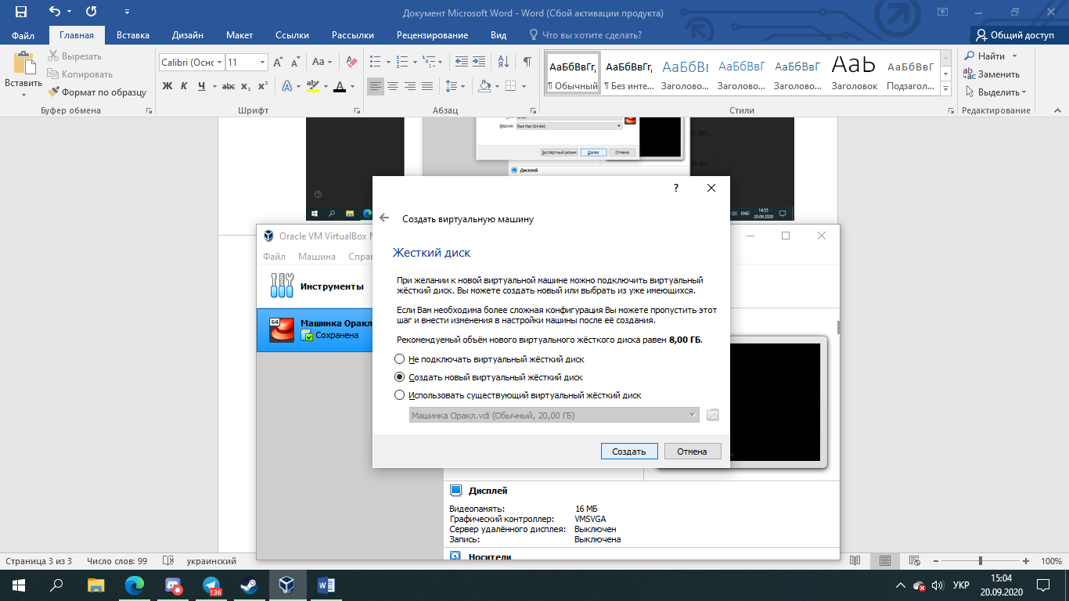

4)У наступній дії вказуємо тип файлу, який визначає формат який ми хочемо використовувати при створенні нового жорсткого диску. Якщо у вас немає необхідності використовувати диск з іншими продуктами програмної віртуалізації, Ви можете залишити цей параметр без змін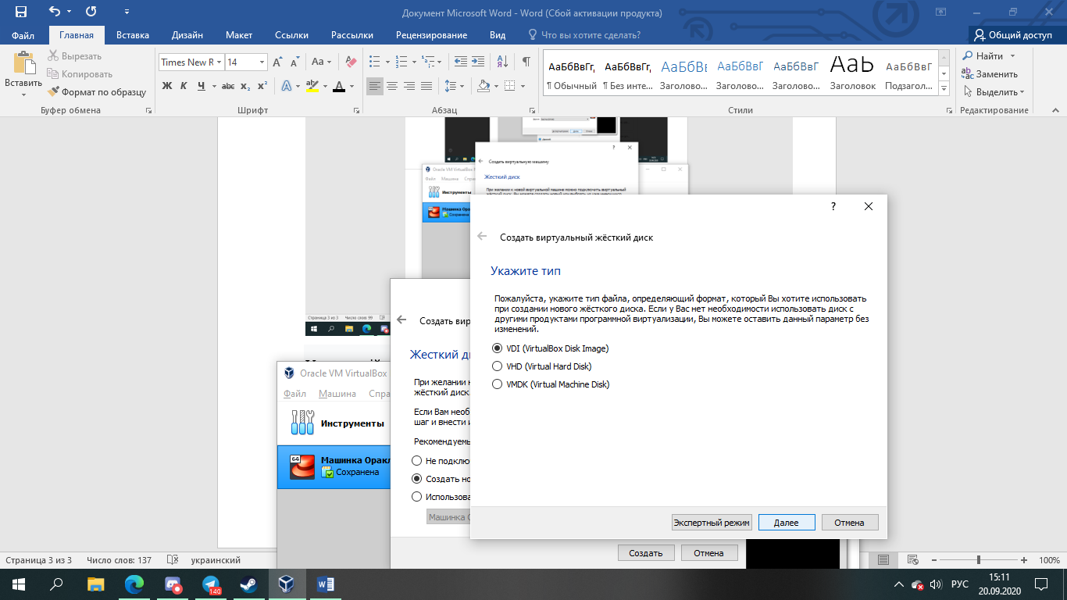

5)Вказуємо формат зберігання файлів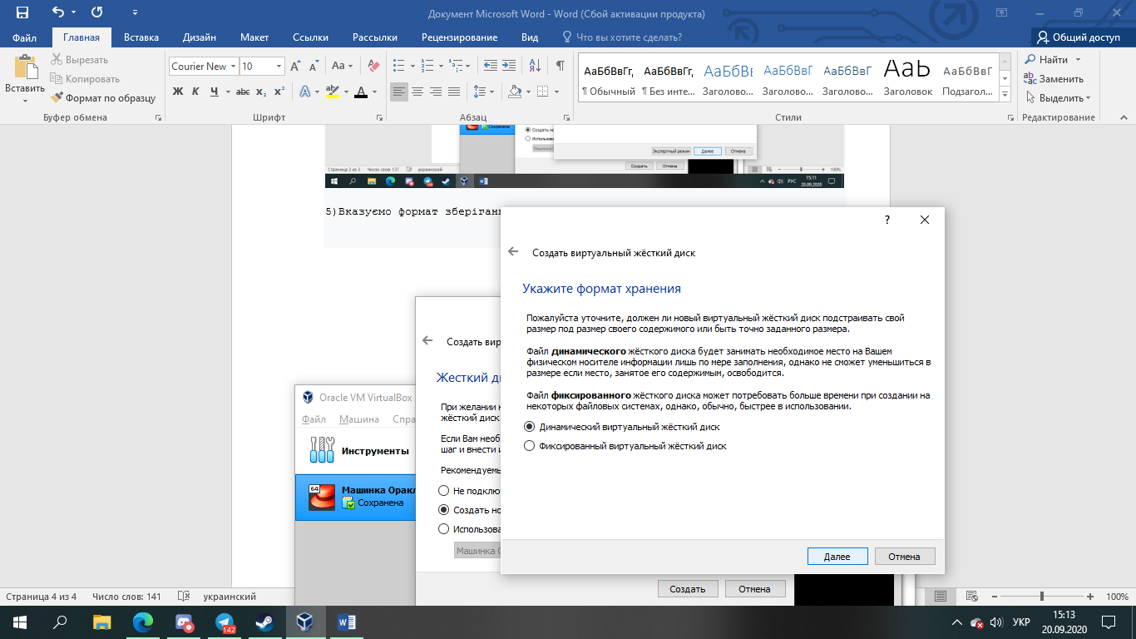

6) Вказуємо ім’я та розмір файлу і натискаємо фінальну кнопку «Створити»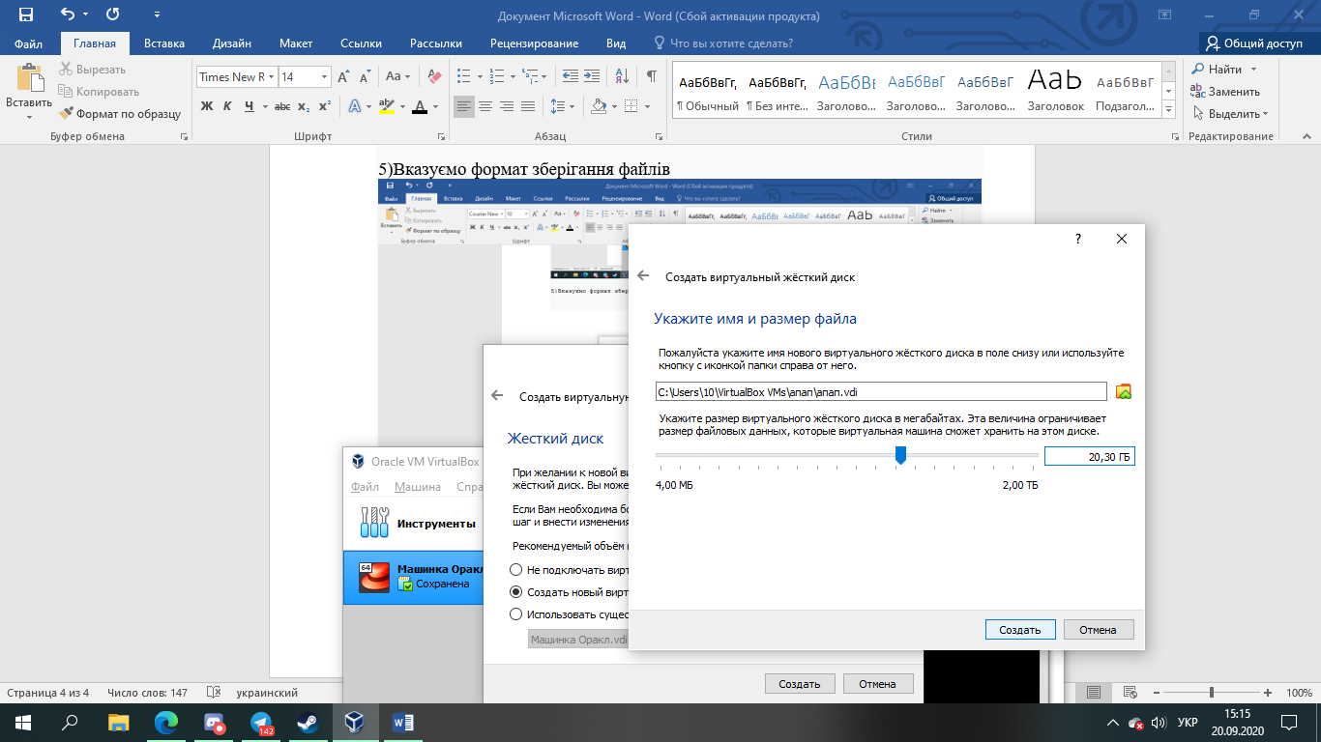

7)Машина створена та готова до налаштувань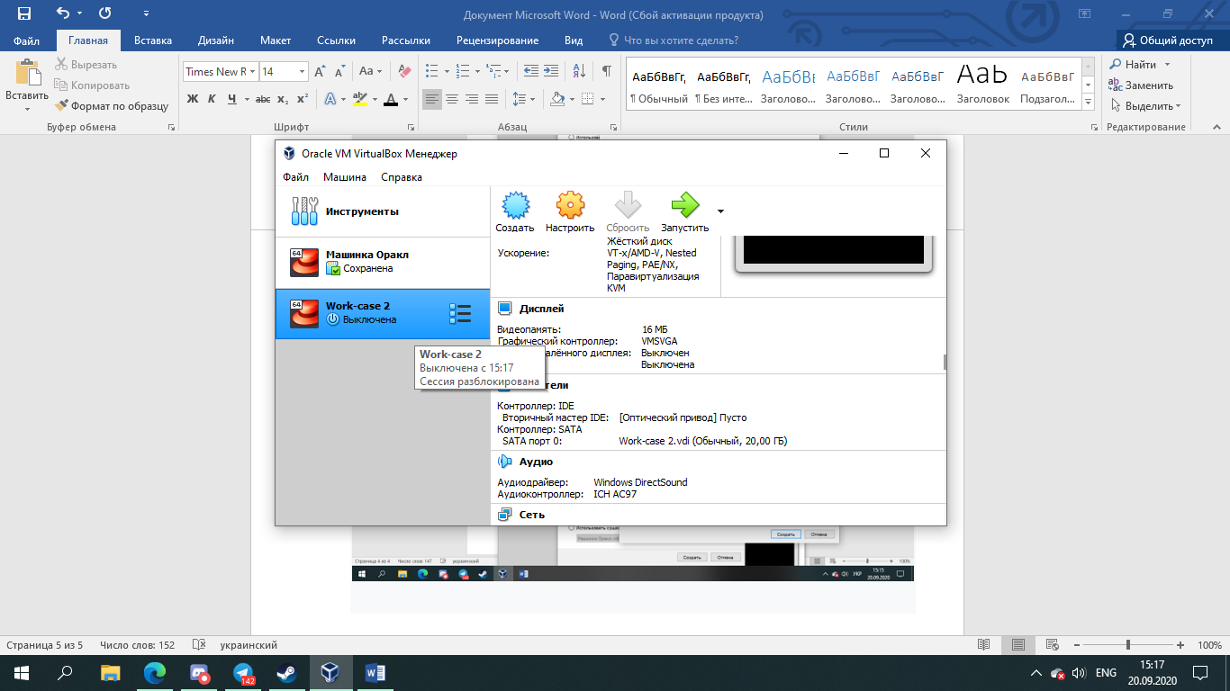

## **Можливість роботи з зовнішніми носіями (flash-пам’ять)**

Вибираємо Категорію USB.

Відзначаємо пункти Включити контролер USB

Включити контролер USB 2.0 (EHCI)

У вікні Фільтри пристроїв USB, додаємо новий USB фільтр, тиснемо на + і вибираємо нашу флешку (в моєму випадку Kingston DataTraveler 3.0 відзначаємо її лівої мишею.

Далі відзначаємо лівої мишею переносний жорсткий диск USB Western Digital My Passport,

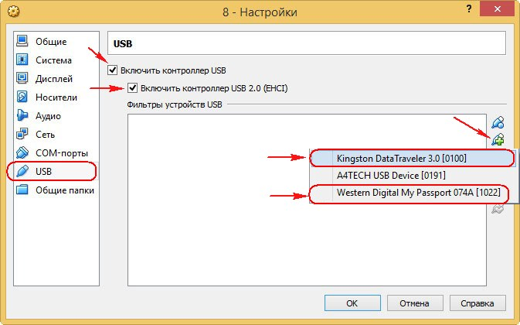

ось і все, два нових USB фільтра у вигляді нашої флешки і зовнішнього жорсткого диска додані в віртуальну машину, тиснемо ОК

# **Вибір/додавання доступного для віртуальної машини обладнання**

1)Біля пункту «Створити» обираємо пункт «Налаштувати» 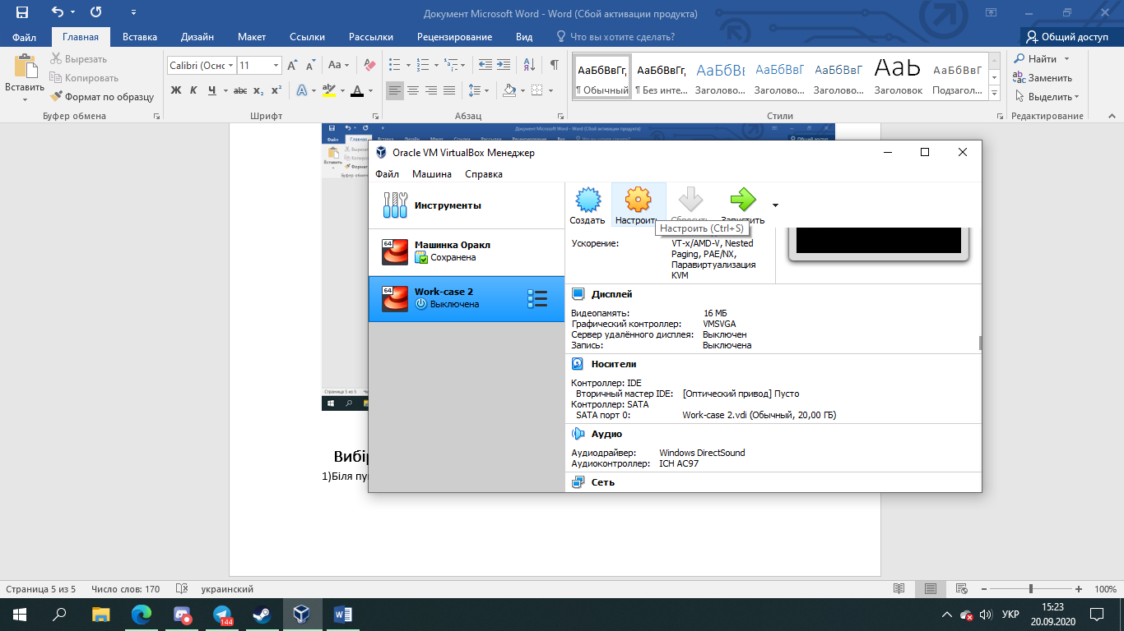

2) У вікні, що з’явилося, обираємо категорію «USB» 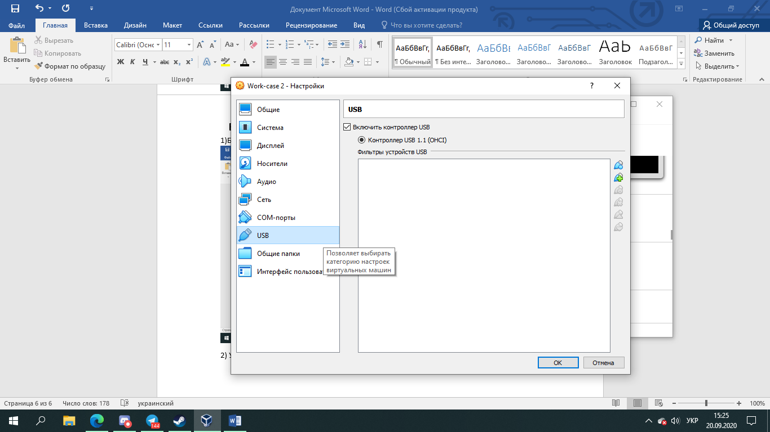

3)У правій частині вікна є зображення USB-кабеля з зеленим плюсом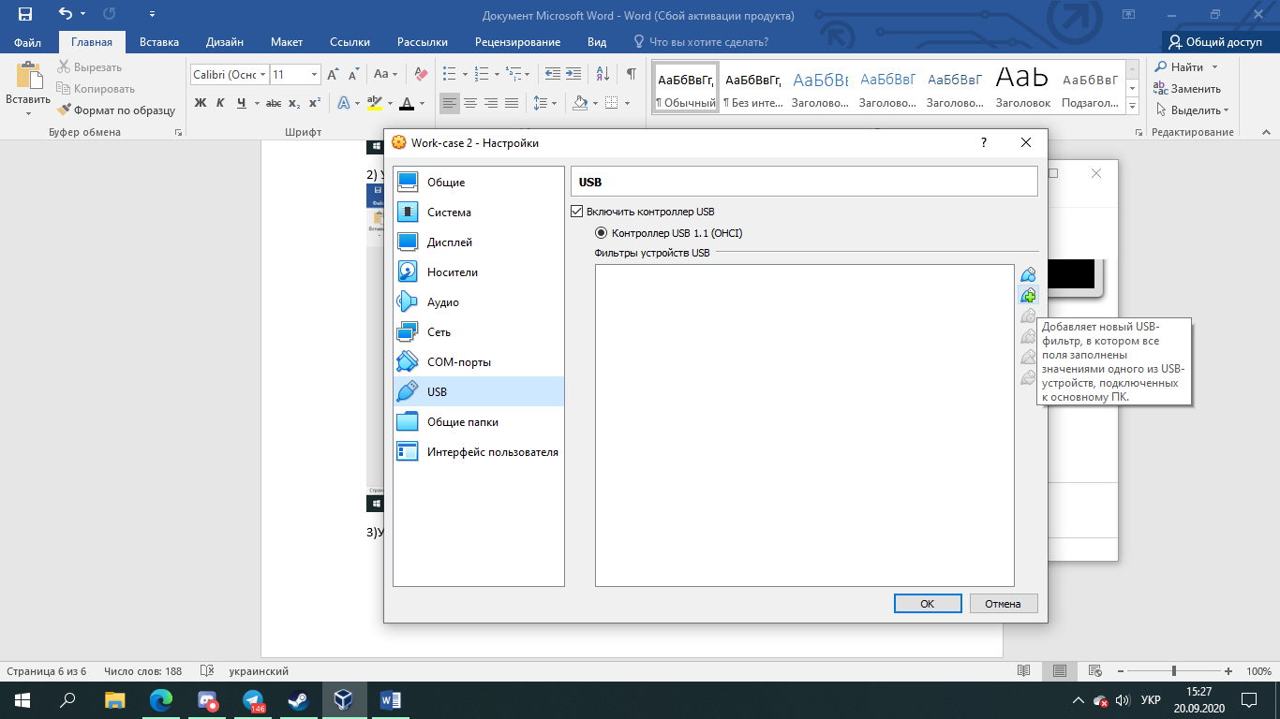

4)Обираємо його, та бачимо доступне обладнання, яке можемо додати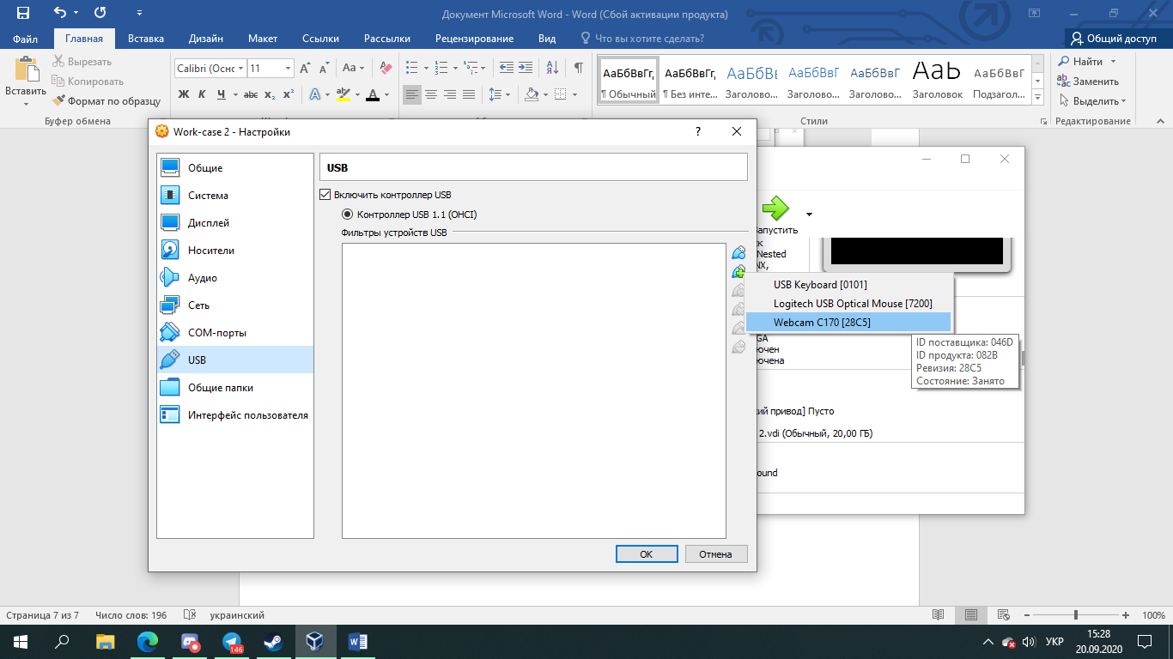

# **Налаштування мережі та підключення до точок Wi-Fi**

Сьогодні все частіше для віртуалізації робочого, системного середовища використовуються USB-девайси у вигляді WiFi-карт. Це обумовлено тим, що нормально використовувати вбудований WiFi-модуль у віртуальній машині практично неможливо. В даному випадку мова йде не тільки про програмно-железячной сумісності, а й про деякі специфічні аспекти роботи Linux / Unix - систем з віртуальними машинами. Що ж стосується USB-модулів WiFi, то тут все досить просто і зрозуміло, якщо мова йде про роботу в образі ОС Windows - щоб отримати можливість налаштовувати WiFi-з'єднання в віртуальному середовищі Vmware або Virtualbox, вставляємо USB-інтерфейс в хостової ПК і підключаємо його до робочої віртуальному середовищі. Далі в гостьовій операційній системі визначається даний WiFi-модуль, подальша робота з яким відбувається, як на звичайному ПК (установка драйверів, налагодження і так далі).

1)Для налаштування мережі просто заходимо у пункт «Налаштування» і обираємо категорію «Мережа»

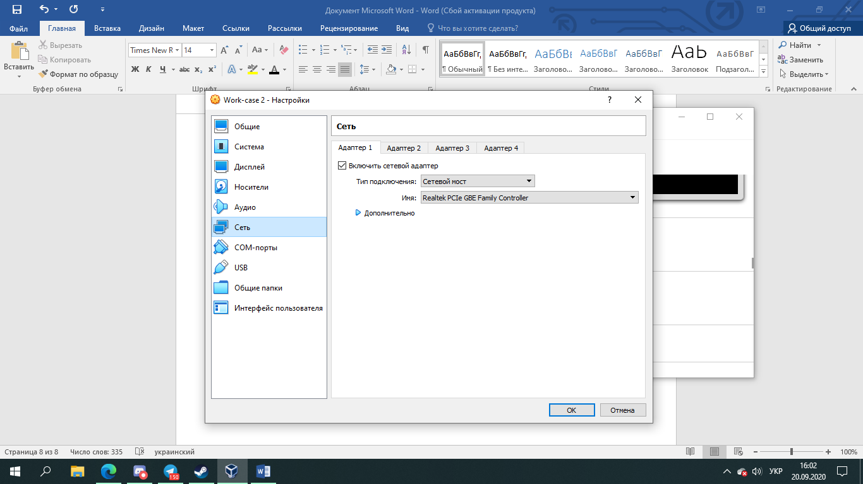

2)У типі підключення обираємо «Мережевий міст» з ім’ям «Realtek PCI GBE Familly Controller» і натискаємо кнопку «Ок» Алех

**Процес встановлення середовища Gnome**

### **Як користуватися GNOME Shell?**

За замовчуванням GNOME Desktop від CentOS 7 починається з класичного режиму, але якщо ви хочете використовувати GNOME Shell, встановіть наступне:

**Варіант A:** Якщо ви запускаєте GNOME startx, встановіть наступне.

# echo "exec gnome-session" >> ~/.xinitrc

# startx

**Варіант B:** встановлення графічного входу в систему [systemctl set-default graphical.target](http://www.server-world.info/en/note?os=CentOS_7&p=runlevel)та перезавантаження системи. Після запуску системи

1. Натисніть кнопку, розташовану поруч із кнопкою "Увійти".
2. Виберіть у списку "GNOME". (За замовчуванням - GNOME Classic)
3. Клацніть "Увійти" та увійдіть за допомогою Shell GNOME.

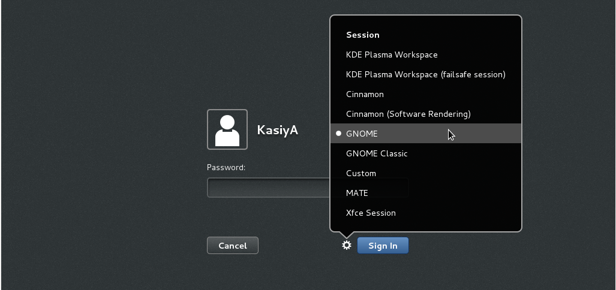

1. Оболонка GNOME починається так:

